Чи повинні СГ при наданні послуг з газопостачання, водопостачання, водовідведення і теплопостачання в селах застосовувати РРО та/або ПРРО за умови проведення розрахунків вдома у споживача?

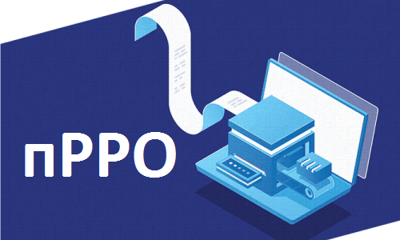

Головне управління ДПС у Харківській області повідомляє, що Постановою Кабінету Міністрів України від 23 серпня 2000 року № 1336 «Про забезпечення реалізації статті 10 Закону України «Про застосування реєстраторів розрахункових операцій у сфері торгівлі, громадського харчування та послуг» із змінами та доповненнями (далі – Постанова № 1336) затверджений Перелік окремих форм та умов проведення діяльності у сфері торгівлі, громадського харчування та послуг, яким дозволено проводити розрахункові операції без застосування реєстраторів розрахункових операцій та/або програмних реєстраторів розрахункових операцій з використанням розрахункових книжок та книг обліку розрахункових операцій (далі – Перелік № 1336).
Згідно з п. 25 Переліку № 1336 суб’єкти господарювання мають право проводити розрахункові операції без застосування реєстраторів розрахункових операцій (далі – РРО) та/або програмних РРО з використанням розрахункових книжок та книг обліку розрахункових операцій при наданні послуг з газопостачання, водопостачання, водовідведення і теплопостачання в селах за умови проведення розрахунків вдома у споживача.
Пунктом 2 Постанови № 1336 передбачено, що для форм і умов проведення діяльності, визначених, зокрема, п. 25 Переліку № 1336, граничний розмір річного обсягу розрахункових операцій не встановлюється.

